新 书 推 荐

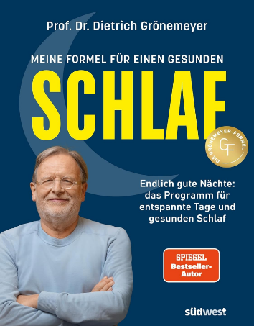
中文书名：《睡个好觉：德国名医教你一套改善睡眠障碍的整体方案》
英文书名：MY FORMULA FOR HEALTHY SLEEP
作 者：Dietrich Grönemeyer
德语书名：Meine Formel für einen gesunden Schlaf
出 版 社：Südwest Verlag/Penguin Random House Verlagsgruppe
代理公司：ANA/Brady
页 数：160页
出版时间：2026年4月
代理地区：中国大陆、台湾
审读资料：电子稿
类 型：保健

德国亚马逊畅销书榜排名（2026.06）：
#2 in Sleep Disorders
#2 in Pain & Treatments
#8 in Energy & Healing

内容简介：

【卖点】

·畅销书作者全新力作，结合前沿睡眠科研成果，聚焦睡眠问题的深层根源。

·依托整体调理理念，实现无药物干预的自然助眠。

·收录大量真实案例与专属实操练习，帮你养成健康睡眠习惯。

***

睡个好觉，清爽起早。

超过百分之四十的欧洲人患有睡眠障碍。睡眠是生理和心理修复至关重要的一环，睡不好会产生诸多负面效果：日间疲惫、注意力差、压力大、身心质量下滑，以及社交水平下降。

格罗内迈尔（Grönemeyer）教授凭借自创的格罗内迈尔调理方案，分享简便高效的睡眠质量提升方案。依托数十年行医经历中的真实病案，他细致讲述不同患者的各类睡眠困扰，以及自己给出的针对性改善方案。

这套整体性调理方案无需服药，便可帮助人体自然而然进入睡眠状态。

作者简介：


迪特里希·格罗内迈尔（Dietrich Grönemeyer）生于1952年，是德国极具知名度的医生，担任维滕-黑尔德克大学放射学和微创治疗专业的荣誉退休教授。数十年来，他一直致力于健康教育和疾病预防工作，主张整合自然医学与常规医学，以及心身医学、高科技医学和环境医学。1997 年，他在波鸿创立了格罗内迈尔微创治疗研究所，后续陆续在柏林及其他城市设立分支机构。他创作了多部畅销著作，作品已被译为近二十种语言。

感谢您的阅读！
请将反馈信息发至：版权负责人
Email：Rights@nurnberg.com.cn
安德鲁·纳伯格联合国际有限公司北京代表处
北京市海淀区中关村大街甲59号中国人民大学文化大厦1705室, 邮编：100872
电话：010-82504106, 传真：010-82504200
公司网址：http://www.nurnberg.com.cn
书目下载：http://www.nurnberg.com.cn/booklist_zh/list.aspx
书讯浏览：http://www.nurnberg.com.cn/book/book.aspx
视频推荐：http://www.nurnberg.com.cn/video/video.aspx
豆瓣小站：http://site.douban.com/110577/
新浪微博：安德鲁纳伯格公司的微博_微博 (weibo.com)
微信订阅号：ANABJ2002


